TRƯỜNG THCS THỊ TRẤN VĂN ĐIỂN GIAO LƯU VÀ GẶP MẶT DÂU RỂ NHÂN KỈ NIỆM NGÀY QUỐC TẾ PHỤ NỮ (8/3/1910 -8/3/2023); 1983 NĂM KHỞI NGHĨA HAI BÀ TRƯNG VÀ NGÀY QUỐC TẾ HẠNH PHÚC 20/3
Hoà chung không khí sôi nổi của nhân dân thế giới, của nhân dân cả nước kỷ niệm ngày quốc tế phụ nữ (8/3/1910 - 8/3/2023) và kỷ niệm 1983 năm khởi nghĩa Hai Bà Trưng.
Ngày 25/2/2023 Công đoàn trường THCS Thị trấn Văn Điển long trọng tổ chức buổi gặp mặt các gia đình CB GVNV Nhà trường. Buổi gặp mặt hôm nay, không ngoài mục đích để các dâu hiền, rể thảo của cán bộ, giáo viên và nhân viên nhà trường có dịp gặp mặt, làm quen, giao lưu, trao đổi tâm tình, kinh nghiệm trong việc xây dựng, giữ gìn tổ ấm gia đình.
Cũng từ buổi gặp mặt này, mỗi cán bộ, giáo viên ý thức hơn và trân trọng hơn những gì đã có, bổ sung những gì chưa hoàn thiện, tạo điều kiện để các thành viên trong mỗi gia đình làm tốt thiên chức làm mẹ, làm cha, làm con của mình và yên tâm cống hiến sức lực, trí tuệ cho sự nghiệp giáo dục nói riêng và nhân loại nói chung.
Về dự buổi gặp mặt thân mật hôm nay, nhà trường rất vui mừng được đón tiếp những người bạn vô cùng thân thiết của từng CB-GV-NV nhà trường, thường xuyên chăm lo, quan tâm về cả vật chất và tinh thần, giúp CB-GV-NV nhà trường luôn hoàn thành xuất sắc nhiệm vụ của mình. Đó là những chàng rể, nàng dâu của trường THCS Thị trấn Văn Điển.
Phía Nhà trường xin trân trọng giới thiệu:
+ Cô giáo: Trương Thị Quý Hoa - BT chi bộ - HT nhà trường.
+ Cô giáo Đặng Thị Bính – PHT Nhà trường
+ Thầy giáo Nguyễn Hữu Hòa – PHT Nhà trường
+ Thầy giáo Hoàng Khắc Hiền - CTCĐ nhà trường.
Cùng tập thể giáo viên-Nhân viên nhà trường có mặt đông đủ.
Khai mạc buổi gặp mặt cô giáo Trương Thị Quý Hoa - Bí thư chi bộ - Hiệu trưởng Nhà trường với bài phát biểu đầy sâu sắc đầy ý nghĩa:
Trong buổi gặp mặt, nhà trường đã tổ chức các tiết mục giao lưu văn nghệ, trò chơi của các cặp vợ chồng. Các cặp đôi tham gia đầy hào hứng cùng với các tiếng cười vui vẻ của tất cả mọi người.
Cuộc gặp mặt đầy ý nghĩa này nhằm tôn vinh vai trò của người phụ nữ, là dịp chị em chúng ta thêm tự hào về thiên chức cao quý của người nữ cán bộ viên chức trong hoạt động dạy học của nhà trường: Đây còn là cơ hội để các anh, chị là Dâu-Rể của CB, GV, NV trong nhà trường có dịp đến thăm trường, được gặp mặt, làm quen, tâm tình giao lưu, trao đổi kinh nghiệm trong việc xây dựng, giữ gìn tổ ấm gia đình ngày càng hạnh phúc hơn.
Niềm vui sum họp này giúp mỗi chúng ta có ý thức và trân trọng hơn những gì đã có, bổ sung những gì chưa hoàn thiện, tạo điều kiện để các thành viên trong mỗi gia đình làm tốt thiên chức làm mẹ, làm vợ, làm cha của mình và yên tâm công tác, cống hiến sức lực trí tuệ của mình cho sự nghiệp GD của xã hội nói chung, cho sự nghiệp giáo dục huyện nhà nói riêng.
Một số hình ảnh trong chương trình:

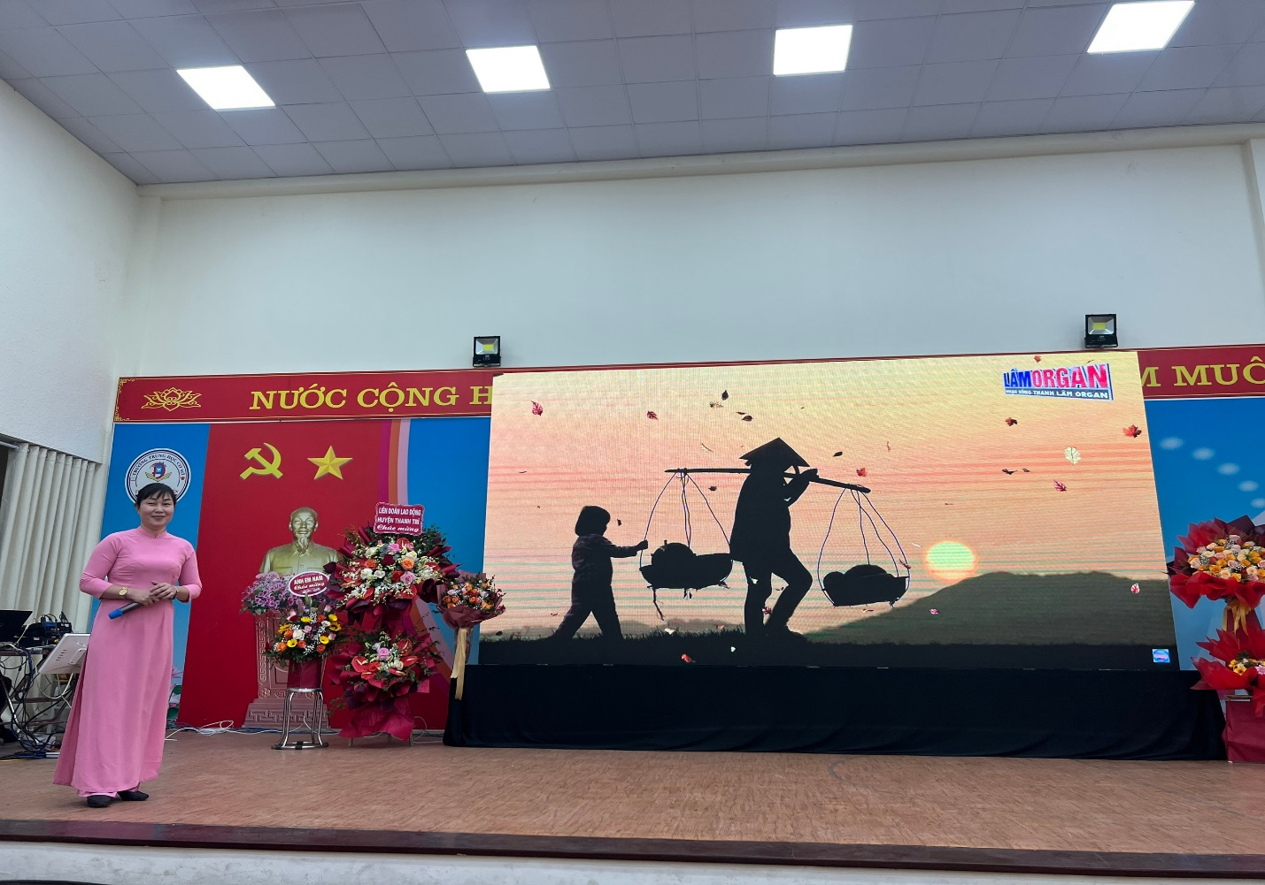
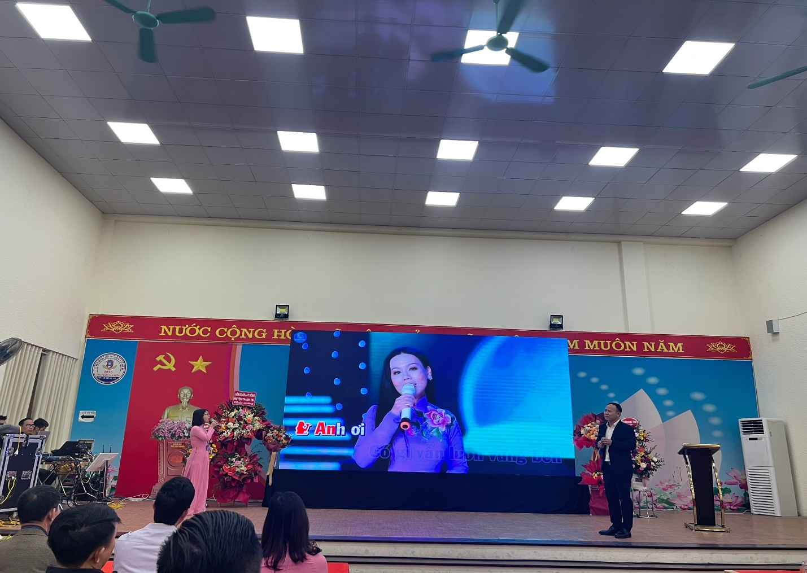
Các tiết mục văn nghệ mở màn trong chương trình giao lưu và gặp mặt
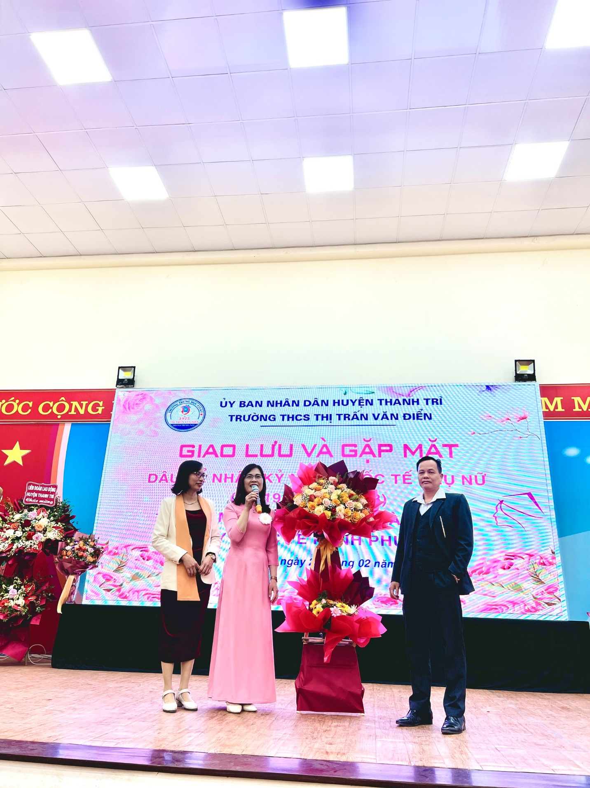
Phát biểu và tặng hoa chúc mừng của rể trường trong buổi giao lưu

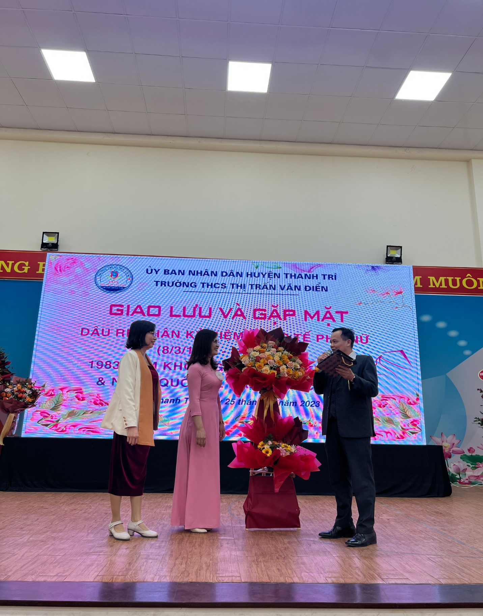
Phát biểu và tawdngj hoa chúc mừng của rể trường trong buổi giao lưu
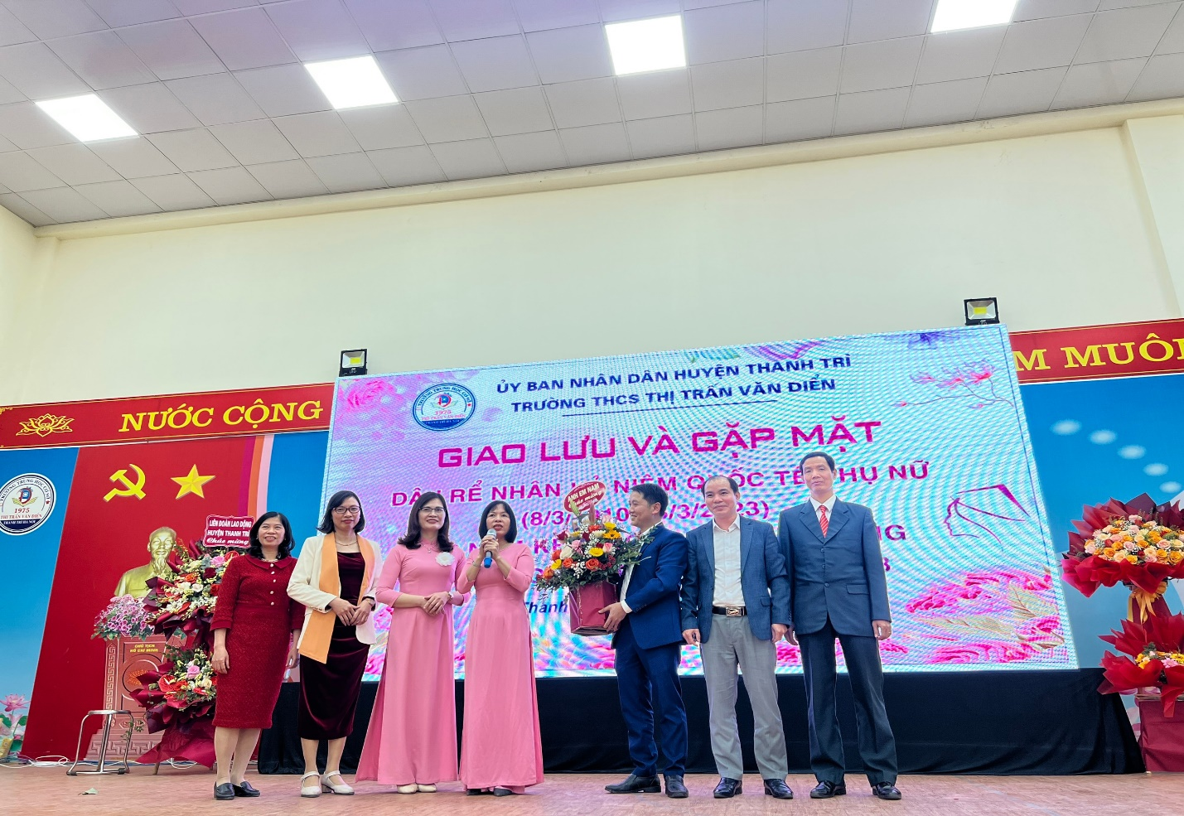
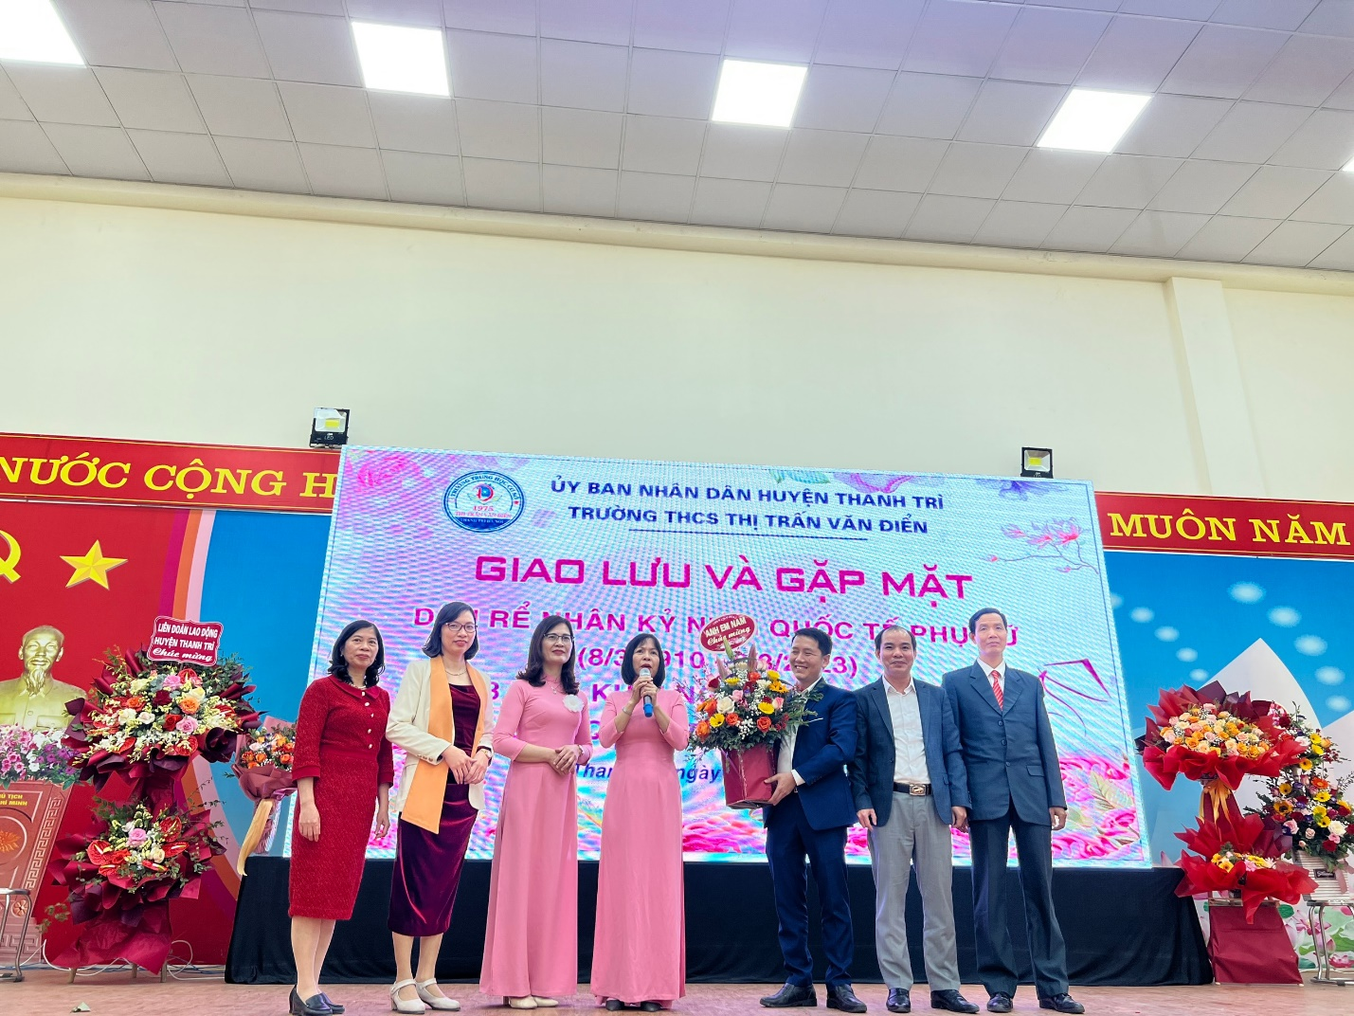
Phát biểu và tặng hoa chúc mừng của anh em nam nhà trường trong buổi giao lưu
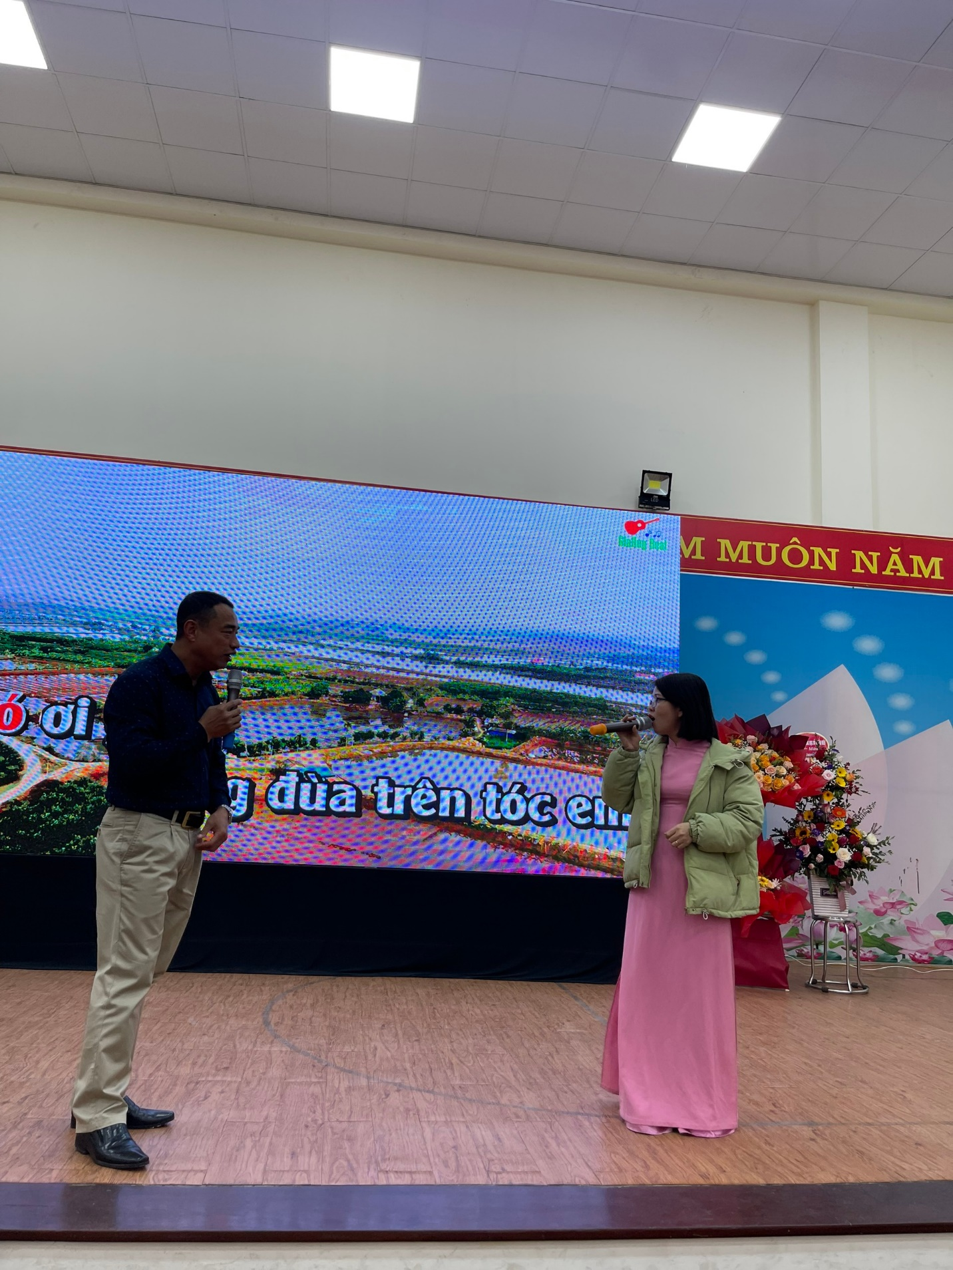
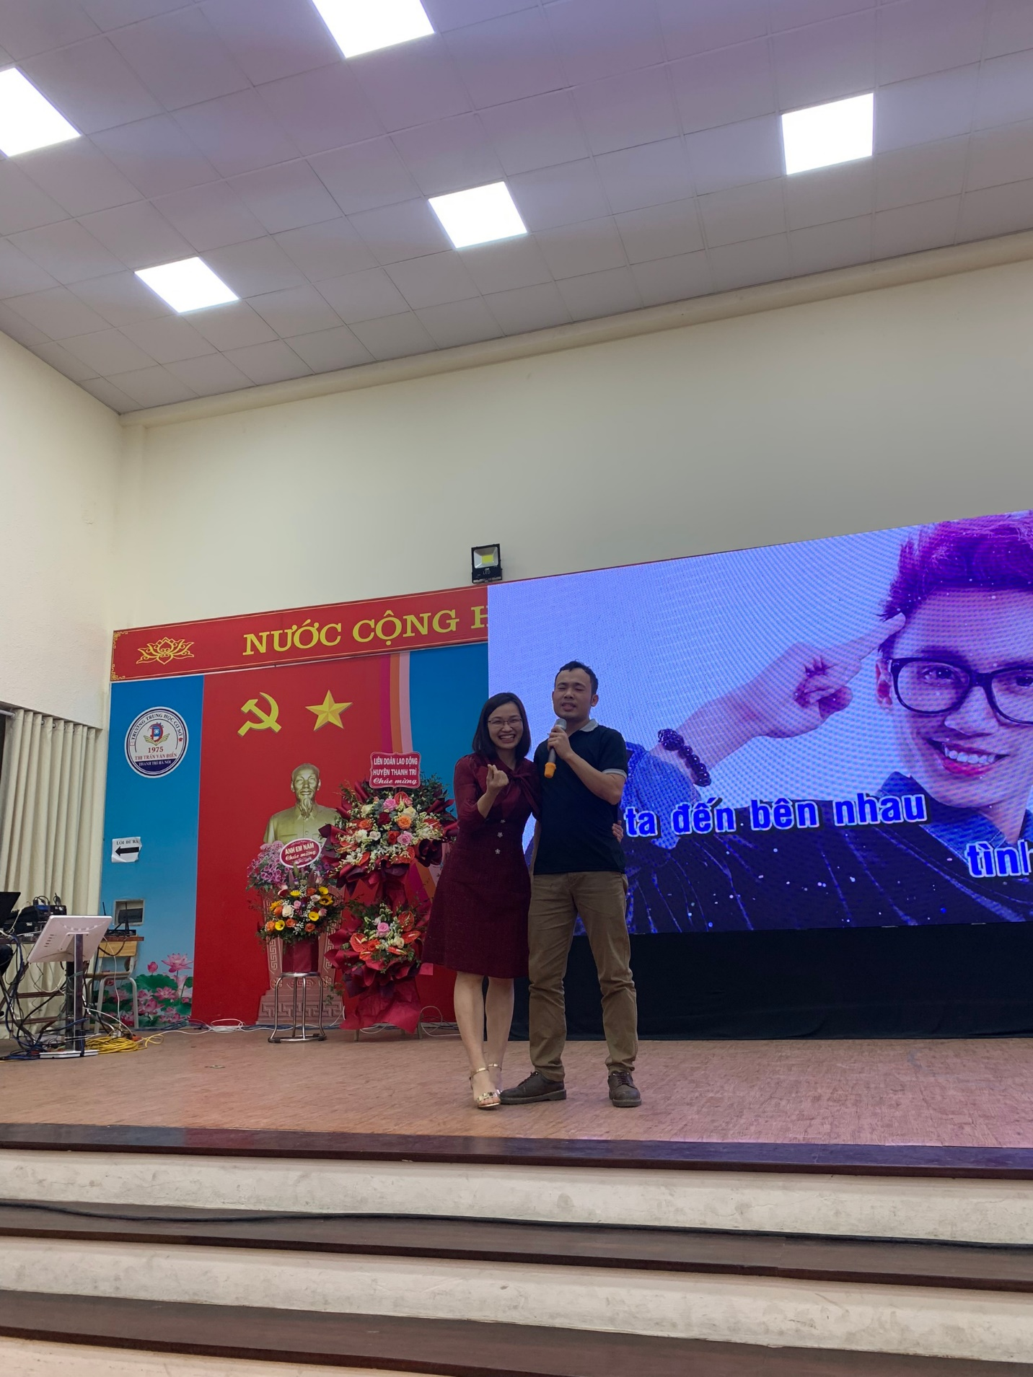
Giao lưu văn nghệ của các gia đình trong buổi gặp mặt
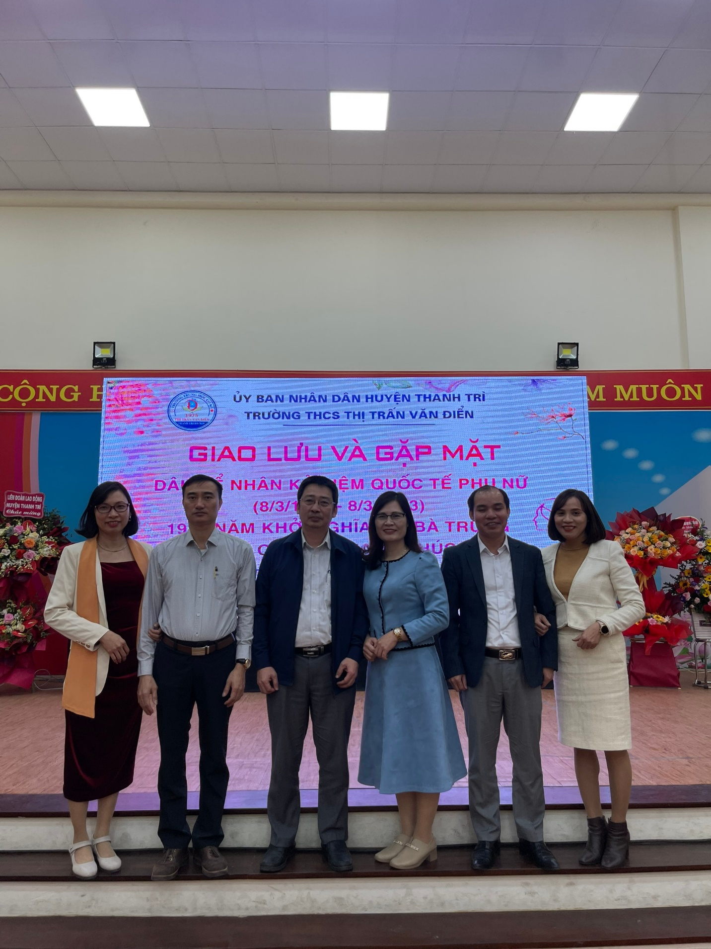
Các gia đình tổ Ban giám hiệu
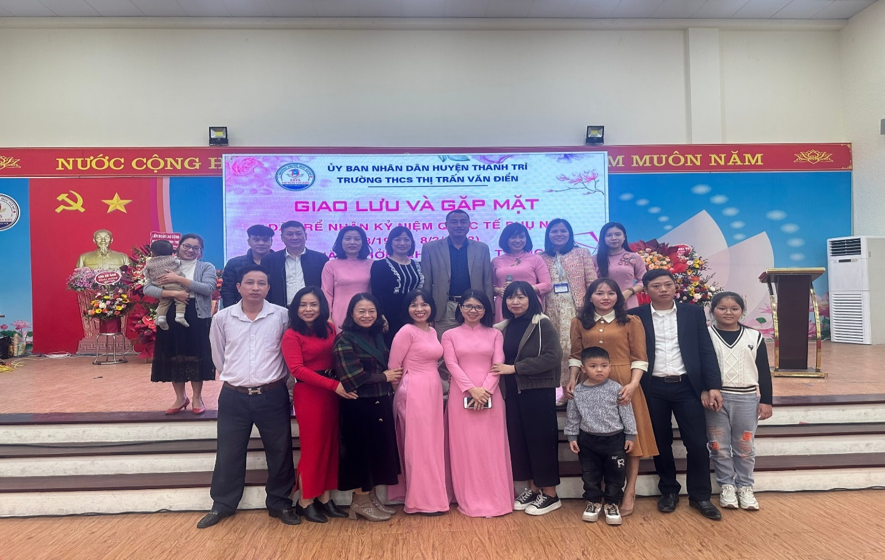
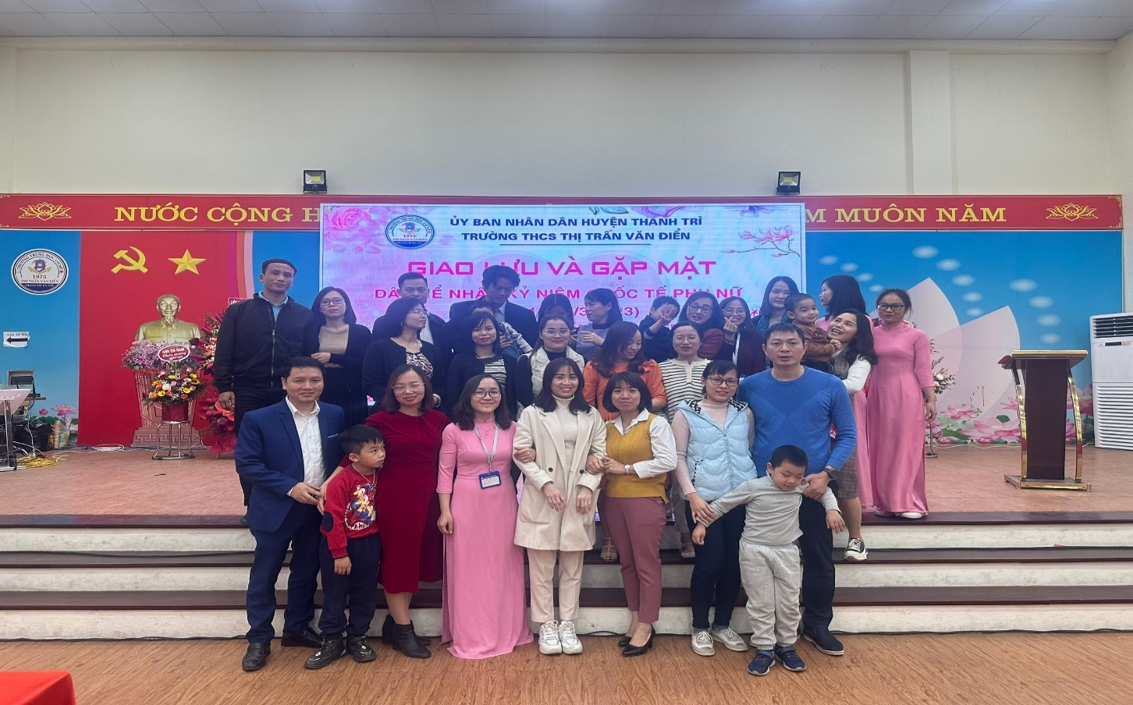
Các gia đình tổ Khoa học
Các gia đình tổ Ngữ Văn
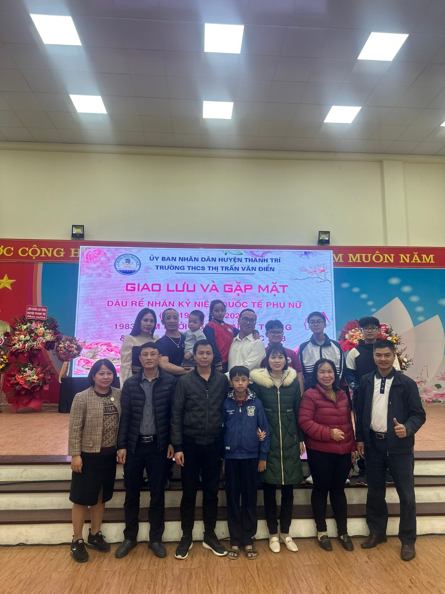
Các gia đình tổ văn phòng
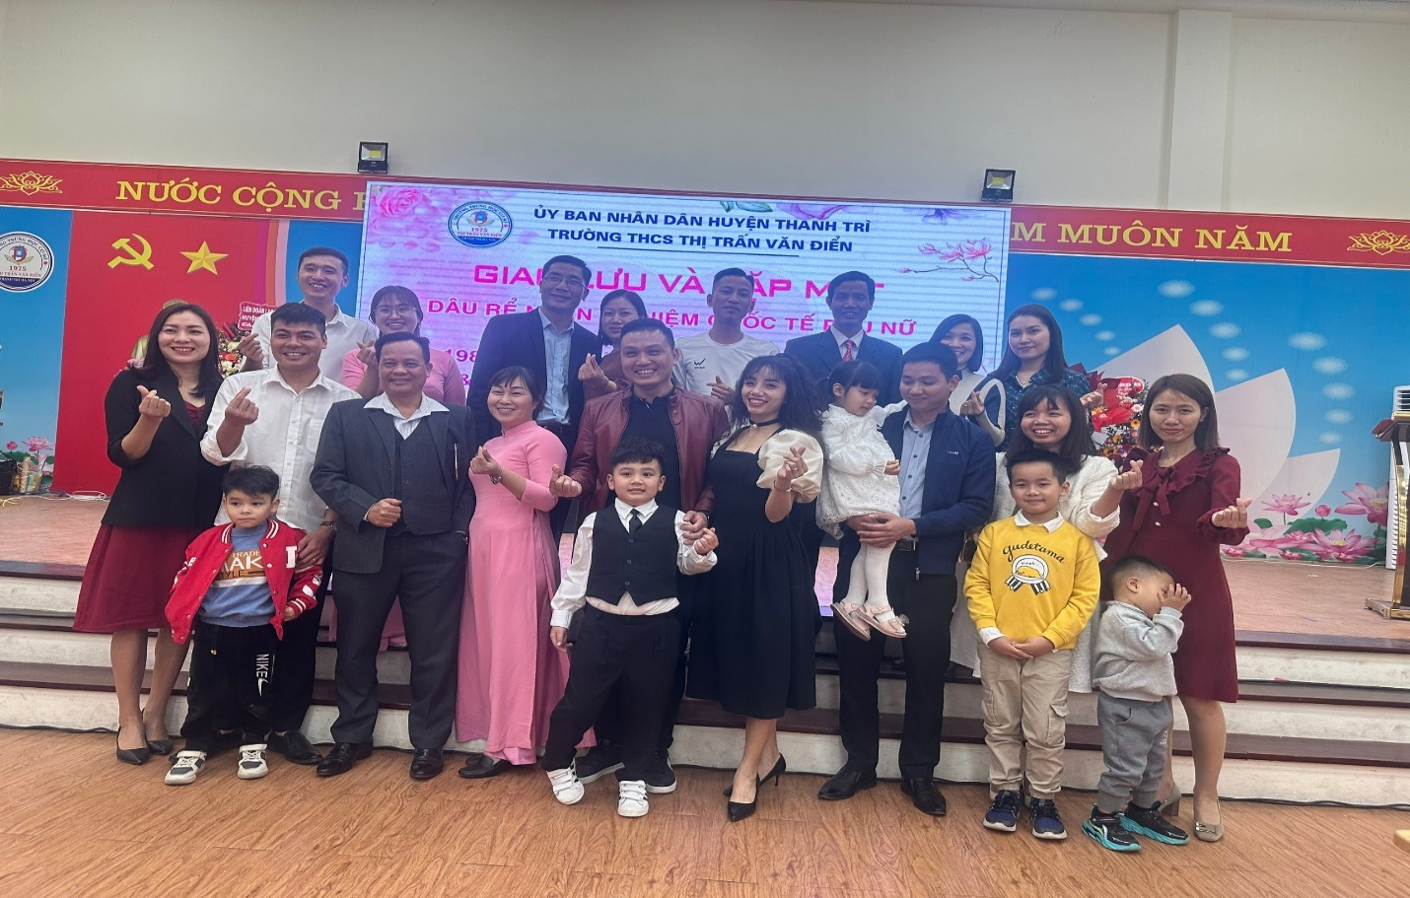
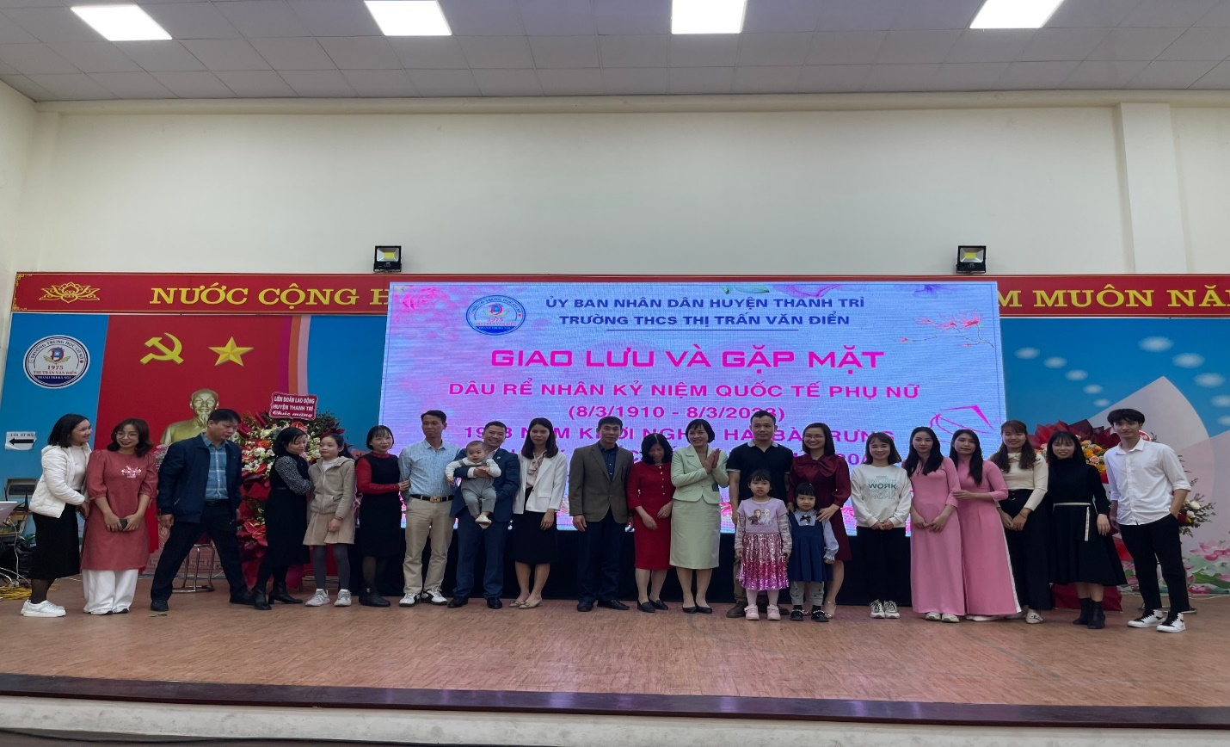
Các gia đình tổ Toán
Các gia đình tổ Tin – Công nghệ - Năng khiếu

